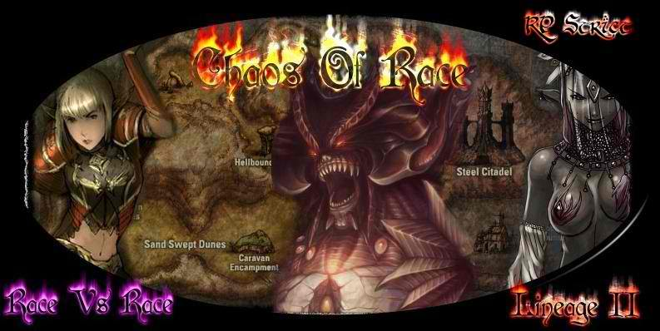

# Jómsborg

Project Chaos Of Race pour RPG MAKER MV

Table des matières

[Jómsborg 1](#_Toc77758453)

[Jómsborg 3](#_Toc77758454)

[Organisation de la ville 4](#_Toc77758455)

[1 La place central 4](#_Toc77758456)

[2 Le Shop de magie de Fervid Disgrast 4](#_Toc77758457)

[3 La guilde des Daimonds 4](#_Toc77758458)

[4 La Guilde des Elfes 6](#_Toc77758459)

[5 L’armure du paradis de Glaran Fanusfur. 7](#_Toc77758460)

[6 Bijouterie l’anneau de vie de Asil Niburokran 7](#_Toc77758461)

[7 Boutique général le compagnon de Midas Ragnarok 7](#_Toc77758462)

[8 La Guilde des Darks Elfes 7](#_Toc77758463)

[9 La Forge Marteau étincelant Throrrarlig Bloodforged 9](#_Toc77758464)

[10 Magasin d’armes l’épée Noir de Kronam Silvercave 9](#_Toc77758465)

[11 Banque Nouvelle vie de Rukor Goldpike 9](#_Toc77758466)

[12 La guilde principale FRIK & FRAK et leurs enchères 10](#_Toc77758467)

[13 La guilde des Orcs 10](#_Toc77758468)

[14 Les « bas » quartier 12](#_Toc77758469)

[15 Auberge « Au Lion d’Or » de Noesia & Lucas Frosta 14](#_Toc77758470)

[16 La guildes des humains 14](#_Toc77758471)

[17 La cathédrale de Lyșoară. 16](#_Toc77758472)

[18 La Caserne de l’armée naine. 17](#_Toc77758473)

[Les personnages non joueurs volatiles 18](#_Toc77758474)

[1 N’Rogara 18](#_Toc77758475)

[2 Olga RASMUSSEN 18](#_Toc77758476)

[Quêtes et dialogues 18](#_Toc77758477)

[Quêtes 19](#_Toc77758478)

[L’Amulette d’Eléonora 19](#_Toc77758479)

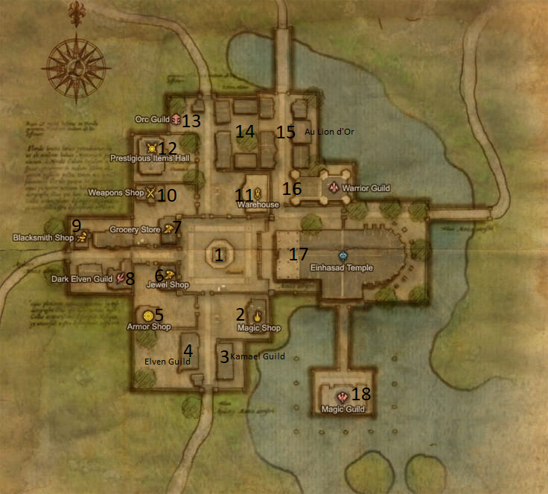

# Jómsborg

Cette ville est sous la protection du château de Jómsborg, c’est la plus grande ville Commercial du monde. C’est très luxueux et très fréquenté par rapport aux autres villes. Il existe une boutique de luxe unique ou vous pouvez acheter des articles de haute qualité. Jómsborg est devenu riche grâce au rachat de la ville par les trois grands Rois nains. Il existe des zones très peuplé ou les commerçants travaille avec des matières premières importées via Jómsborg Harbor

C’est la seule ville du monde ou toutes les races peuvent y être vue, bien entendu c’est une zone neutre ou tout conflit et punis de mort par la garde naine.

« **Jómsborg est la région la plus riche du royaume. Il n’y a pas de meilleur endroit pour reposer l’esprit et le corps**. » *Prêtresse Pupina*

## Organisation de la ville

### 1 La place central

Cet espace et ouvert servant à l’origine comme lieu de stockage des pierres afin de construire la ville, c’est maintenant un marché connu dans le monde entier comme étant le plus important du monde. De nombreux Nain vende des objets en tout genre le permis pour avoir le droit de vendre sur cette place et d’ouvrir un étal est de 2 *FA* pour un Nain et 3 *FA* pour un non Nain. Chaque semaine afin de renouveler le permis il faudra payer *15 Adena* pour un Nain et *17 Adena* pour un non Nain.

### 2 Le Shop de magie de Fervid Disgrast

Le magasin « **La Banshee Heureuse** » est spécialisé dans la vente d’objet magique en tout genre. Ainsi que dans la vente de Robe et de bâton destiné au **Magicien**. **Fervid** est une femme (humaine) plutôt âgée ancienne aventurière c’est après de nombreuse aventure quelle pu se permettre le rachat du shop de magie. Elle possède le don « **Véritas** » qui lui permet de savoir si une personne ment.

### 3 La guilde des Daimonds

**La guilde des Daimonds** est le bâtiment principale représentant leur race au saint de Jómsborg. Le maitre de Guilde le Démon supérieur **Gusoyn le Grand-Duc** en est le maitre. Il reçoit ses ordres de **Abigor** le prince démon. La guilde est un bâtiment accordé par les nains à la suite de leur acquisition du royaume de **Dion** afin de facilité le commerce.

|  |  |
| --- | --- |
| Garde Kamael  C:\Users\Hélène\Desktop\Serveur Lineage ][\Livre JDR LII\Lineage][_Map_&_Pnj\Images\Bestiaire\Kamael\Solaia.png | **Alignement** : Chaotique Mauvais  **Carrière :** Démons Mineur  **Race :** Kamael  Vingt garde serve le Démon supérieur, dix étant en service en permanence.  Il obéisse aveuglément à leur sombre maitre, tous obéiront à Gusoyn jusqu’à la mort.il y aura toujours deux garde devant la porte d’entrée. |

|  |  |
| --- | --- |
| ~ Démon Majeur ~ Bylias, La gardienne de Fer.  C:\Users\Hélène\Desktop\Serveur Lineage ][\Livre JDR LII\Lineage][_Map_&_Pnj\Images\Bestiaire\Kamael\Garden Guard.png | **Alignement** : Chaotique Mauvais  **Carrière :** Démons Majeur  **Race :** Kamael  La gardienne de fer **Bylias** est le garde du corps personnel du grand-duc **Gusoyn**, en journée elle sera toujours présente au côté de son maitre, de nuit il y à 60% de chance quelle y soit (lancé un dé de 100) sinon elle dormira dans les dortoirs de la guilde. |

|  |  |
| --- | --- |
| ~ Démon Supérieur ~ Gusoyn, Le Grand-Duc  Image | **Alignement** : Chaotique Mauvais  **Carrière :** Démons Supérieur  **Race :** Kamael  **Gusoyn** est un des grand-duc de au service de Abigor, le prince démon. Il gère d’une main de maitre la guilde des Daimonds et a réussi à gagner la confiance des autres races de la ville de Jómsborg, il est un des démons sortis de l’accouchement de **Shilien** et donc possède un âge et une connaissance bien supérieur à la normal.  Le grand-duc ne porte pas d’arme sur lui mais en cas de besoin il peut invoquer une épée démoniaque |

### 4 La Guilde des Elfes

**La guilde des elfes** est le bâtiment principale représentant leur race au saint de Jómsborg. Le maitre de Guilde **Fenydark Quenioneär** en est le maitre. Il reçoit ses instructions du **haut conseil elfique** lui-même.

|  |  |
| --- | --- |
| Garde Elf  Image | **Alignement** : Loyal Bon  **Carrière :** Soldat  **Race :** Elf  10 gardes sont en services en permanence. Ils y à trois groupe qui tourne à tour de rôle. A l’entrée ce trouvera toujours trois gardes. |

|  |  |
| --- | --- |
| Sÿniver Gwÿaera  C:\Users\Hélène\Desktop\Serveur Lineage ][\Livre JDR LII\Lineage][_Map_&_Pnj\Images\Bestiaire\Elf\Male Elf Mercenary.png | **Alignement** : Loyal Bon  **Carrière :** Guerrier  **Race :** Elf  **Sÿniver** est un guerrier de renom, ils a participé à la guerre entre les humains et les elfes, il possède un excellent habilité à l’arc. Il suit Fenydark comme son ombre et sacrifiera sa vie sans hésité afin de le protégé. Dans tous les cas Sÿniver sera au côté de Fenydark. |

|  |  |
| --- | --- |
| Fenydark Quenioneär | **Alignement** : Loyal Bon  **Carrière :** Général  **Race :** Elf  **Fenydark** est un elfe d’origine noble, il combattit lui aussi dans la grande guerre contre les hommes ou il sauva la vie à Sÿniver mais fut blessé à la jambe, bien que la haute magie lui a rendu toute ses capacités, il gagna la fidélité absolue de son garde du corps actuel. Fenydark entretien d’excellente relation avec les nains. Il est un excellent combattant au corps à corps et utilise deux épées. (**Epée en or** et **épée en or main gauche**) |

### 5 L’armure du paradis de Glaran Fanusfur.

**Armure du paradis** est un magasin tenu par un nain du nom de **Glaran Fanusfur**, il est un peu grincheux et ce plein de son mal de dos ainsi que du poids des armures lourdes mais les équipements qu’il vend sont parmi les meilleurs qui existe en ce monde bien que les prix puissent faire fuir le commun des mortels.

### 6 Bijouterie l’anneau de vie de Asil Niburokran

**L’anneau de vie** est une bijouterie de luxe, qui vend toute sorte de charme, de bague, de collier capable de transformé une mauviette en guerrier puissant. Asil Niburokran est un nain plutôt vieux mais qui a toujours le sens de l’humour et des affaires par contre négocier un prix avec lui ne recevra que comme réponse que si vous voulez faire du troc vous n’avez qu’à aller sur la place centrale et laissé l’honnête marchand qu’il est tranquille ici on paie contant et ont ne négocie pas ce n’est pas un vendeur à la sauvette.

### 7 Boutique général le compagnon de Midas Ragnarok

**Le compagnon** est le magasin général ou chaque aventurier qui se respecte ce doit d’y avoir m’y les pieds au moins une fois, matériel de survie, équipement, ration pour plusieurs jours, tante, pierre de feu pour réchauffé ses aliments, il y a tant de chose qu’en faire une liste serais compliqué. Le nain **Midas Ragnarok** en est le joyeux propriétaire.

### 8 La Guilde des Darks Elfes

**La guilde des darks elfes** est le bâtiment principale représentant leur race au saint de Jómsborg. Le maitre de Guilde **Malaria De Gotyl** en est la maitresse. Elle reçoit ses instructions du **Patriarche** ainsi que de la **Matriarche**.

|  |  |
| --- | --- |
| Sans Nom  Novice | **Alignement** : Loyal Mauvais  **Carrière :** Guardian  **Race :** DarkElf  8 gardes sont en service en permanence, accompagné par un des deux DarkGuard de la guilde qui se relève à tour de rôle. (Soit 16 gardes en tout) les sans nom sont de jeune elfe noir de **moins de 20 ans** qui effectue leur service militaire en tant que soldat **sacrifiable**. |

|  |  |
| --- | --- |
| Sasdalyn Helvavar  Image | **Alignement** : Chaotique Mauvais  **Carrière :** DarkGuard  **Race :** DarkElf  **Sasdalyn** commande une troupe de 8 soldats elle est en charge de la protection de la guilde **la nuit** elle possède une personnalité cruelle et n’hésitera pas à faire souffrir tout intrus. Elle est ferme et n’hésite pas à frapper ses hommes sans aucune raison. |

|  |  |
| --- | --- |
| Gulkos Mizzrinath  Image | **Alignement** : Loyal Mauvais  **Carrière :** DarkGuard  **Race :** DarkElf  **Gulkos** est le commandant de la troupe de 8 soldats de garde la **journée**, Ce n’est certainement pas un tendre mais il sait faire une meilleure impression au visiteur que Sasdalyn donc c’est pourquoi il a été mis à poste en journée. Bien qu’il ne donne pas non plus l’envie de s’approché de lui. Il est intransigeant et n’autorisera pas l’échec. La guilde en journée ne craindra pas d’attaque surprise, car il est toujours vigilant et ne se relâche jamais. |

|  |  |
| --- | --- |
| Adinfein Zolavar | **Alignement** : Loyal Mauvais  **Carrière :** Assassin  **Race :** DarkElf  **Adinfein** est un assassin au service de Malaria, quand les négociations échoue il rentre en action. Il est surnommé le Loup car sa pause de combat fait pensé à un loup montrant les crocs avant de bondir sur sa proie. |

|  |  |
| --- | --- |
| Malaria De Gotyl | **Alignement** : Loyal Mauvais  **Carrière :** Shilen’sEars  **Race :** DarkElf  **Malaria** est une elfe noir d’origine noble faisant partie de la **troisième maison**. Si les deux maisons majeures n’ont pas placé un membre de leur famille à la tête de la guilde c’est pour éviter des conflits inutiles entre les deux premières maisons. Bien entendu le fête que la troisième maison est beaucoup de noble à faciliter sa désignation. Mais ne vous méprenez pas elle gère parfaitement bien les affaires et entretien d’excellente relation avec les nains tout en évitant du mieux possible le conflit avec les elfes au saint de la ville. |

### 9 La Forge Marteau étincelant Throrrarlig Bloodforged

**Le marteau étincelant** est une forge capable de faire monter la température à des degrés très important afin de forgé l’**adamantium** le propriètaire de la forge **Throrrarlig Bloodforged** est considéré comme parmi les meilleurs forgerons du monde.

### 10 Magasin d’armes l’épée Noir de Kronam Silvercave

**L’épée noir** ce nome ainsi car le créateur original de la boutique était un aventurier qui utilisé une épée faite en matériaux noir, celle-ci est maintenant accroché au mur.

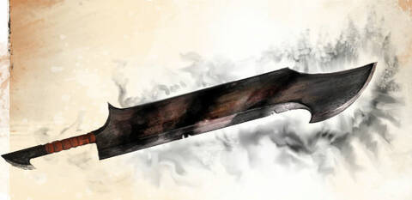

**Kronam Silvercave** est le nouveau propriétaire de la boutique c’est un nain calme et passionnée par son métier.

### 11 Banque Nouvelle vie de Rukor Goldpike

**Nouvelle vie** est une banque réputé pour accorder des crédits pour des projets bien structuré, mais les intérêts sont assez importants. Par contre pour échangé des **Ancien Mid** en **Mid** ou en **Nymid** **l’échange** et **gratuit**. **Rukor Goldpike** est le propriétaire de la banque ils à de nombreux employé à ses différents guichets et ses affaires ne se sont jamais aussi bien porté que depuis que la ville appartient complétement au nain.

### 12 La guilde principale FRIK & FRAK et leurs enchères

La guilde FRIK & FRAK réputé partout dans le monde possède son siège à cette endroit, les nains **Sildred Earthcloack** et **Doravuik Noblemaster** sont les deux nains à la tête de la guilde. Cette endroit et une démonstration de richesse de la guilde, celle-ci possède même un sous-sol complet pour organisé des ventes au enchère vendant des objets à des prix inimaginables. La guilde possède aussi un accueil pour gérer des missions pour différent aventurier rémunéré classé par grade de **cuivre** à **adamantium**.

### 13 La guilde des Orcs

**La guilde des Orc** est le bâtiment principale représentant leur race au saint de Jómsborg. Le maitre de Guilde **Xoruk** en est le maitre. Il reçoit ses instructions du **Bigboss** lui-même.

|  |  |
| --- | --- |
| Garde Orc  C:\Users\Hélène\Desktop\Serveur Lineage ][\Livre JDR LII\Lineage][_Map_&_Pnj\Images\Bestiaire\Orc\Flame Successor Akkan.png | **Alignement** : Neutre Neutre  **Carrière :** Batar  **Race :** Orc  6 gardes sont en services en permanence. Ils y à quatre groupe qui tourne à tour de rôle. A l’entrée ce trouvera toujours deux gardes. Ils font tous partie de la **légion de fer**. |

|  |  |
| --- | --- |
| Uzul  C:\Users\Hélène\Desktop\Serveur Lineage ][\Livre JDR LII\Lineage][_Map_&_Pnj\Images\Bestiaire\Orc\Jaff.png | **Alignement** : Loyal Neutre  **Carrière :** Halberd  **Race :** Orc  **Uzul** est un guerrier situé juste en dessous de **Xoruk** en terme hiérarchique. Il fait donc partie de la **légion de fer** lui aussi. |

|  |  |
| --- | --- |
| Zarod | **Alignement** : Chaotique Loyal  **Carrière :** GuardOfTheFlame  **Race :** Orc  **Zarod** fait partie de la **légion de feu**. C’est un gardien des flammes il s’occupe de **la flamme se trouvant dans le sous-sol du bâtiment** de la guilde afin que celle-ci ne **s’éteigne jamais**. Bien que **Xoruk** est le chef de guilde Zarod est encore bien plus respecté et n’hésite pas à lui rappeler ses devoir d’un grand coup sur sa tête. |

|  |  |
| --- | --- |
| Xoruk  Image | **Alignement** : Chaotique Neutre  **Carrière :** BattleAx  **Race :** Orc  **Xoruk** fait partie de la légion de fer. Il est le chef de la guilde de Jćmsborg, Comme tout bon orc qui se respecte il est fort, c’est aussi une forte tête indépendante qui fait à sa façon bien que ses ordres viennent du Bigboss en personne il a parfois besoin de prendre quelque coup sur la tête pour retrouver sa place. |

### 14 Les « bas » quartier

C’est un endroit ou vivre ceux qui non **pas les moyens**. De **nombreux malfaiteur** s’y trouve malgré la vigilance des guerriers nains. Les **cinq doigts** sont un groupe qui gouverne le crime depuis les ombres.

|  |  |
| --- | --- |
| Le tueur  Image | **Alignement** : Chaotique Mauvais  **Carrière :** Assassin  **Race :** Humain  **Le tueur** du moins c’est ainsi qu’on l’appelle fait partie des **cinq doigts**. Si vous êtes désigné comme sa cible il vous retrouvera même au bout du monde. |

|  |  |
| --- | --- |
| Le Fantôme | **Alignement** : Loyal Mauvais  **Carrière :** Assassin  **Race :** Humain  **Le Fantome** fait partie des **cinq doigts**, Doué en tant que danseur d’épée, son style se rapproche de celui des elfes noirs, il a fait du duel sa spécialité mais il est parfaitement capable d’accomplir des actes d’assassinat sans se faire repérer. |

|  |  |
| --- | --- |
| Le Cannibale | **Alignement** : Chaotique Mauvais  **Carrière :** Assassin  **Race :** Humain  **Le Cannibale** fait partie des **cinq doigts**, il est connu pour manger quelque partie de ses victimes avant que celle-ci n’est expiré son dernier souffle. Personne ne s’est si c’est car il aime sa ou si c’est pour effrayé ses victimes. |

|  |  |
| --- | --- |
| La Brute | **Alignement** : Chaotique Mauvais  **Carrière :** Criminel  **Race :** Humain  **Le Brute** fait partie des **cinq doigts**, quand il ne faut pas faire dans la dentelle, ou être discret mais faire preuve de force brute et écrasé littéralement ses adversaires, c’est lui qui s’y colle. |

|  |  |
| --- | --- |
| L’ange de la mort | **Alignement** : Neutre Mauvais  **Carrière :** Inconnu  **Race :** Inconnu  **L’ange de la mort** fait partie des **cinq doigts**, bien que cette organisation soit plutôt ancienne il en fait partie depuis le début, plusieurs théories se sont formé à son sujet : c’est un Vampire qui ne crains pas la lumière du jour ou c’est un humain qui a trouvé le moyen de ne pas vieillir ou du moins de rajeunir, certain dise que vu qu’il porte un masque ce n’a pas toujours était la même personne et qu’il s’est fait remplacer par d’autre à plusieurs reprises, d’autre encore dise qu’il s’agit d’un elfe. La seule chose sur c’est que son surnom il l’a gagné en infligeant la mort autour de lui et que ce n’est pas un adversaire à sous-estimé. |

### 15 Auberge « Au Lion d’Or » de Noesia & Lucas Frosta

L’auberge du lion d’or est réputée, ses lits sont d’excellente qualité, la matrone de l’auberge s’appelle **Noesia Frosta** dans la 30éne elle tient l’auberge de ses défunt parents. Son mari **Lucas Frosta** lui est plus dans les 45 ans.

### 16 La guildes des humains

|  |  |
| --- | --- |
| Garde Humain  garde | **Alignement** : Neutre Neutre  **Carrière :** Soldat  **Race :** Humain  10 gardes sont en services en permanence. Ils y à quatre groupe qui tourne à tour de rôle. A l’entrée ce trouvera toujours cinq gardes. |

|  |  |
| --- | --- |
| Noe Husla  garde | **Alignement** : Loyal Neutre  **Carrière :** sergent d’armes  **Race :** Humain  **Noe** est un homme du peuple recruté à plein temps en tant que soldat de l’armée il supervise les soldats enrôlé en tant que renfort pour aider à maintenir l’ordre dans la guilde ainsi que la ville. La famille husla vie dans les bas quartiers de la ville et espère après Noe qu’il puisse enfin un jour vivre dans de meilleur condition grâce à son dur labeur. |

|  |  |
| --- | --- |
| Paule Droart  Image | **Alignement** : Loyal Neutre  **Carrière :** Capitaine  **Race :** Humain  **Paule** Originaire du peuple il a réussi à atteindre le sommet de la hiérarchie qu’un non noble peut atteindre. Elias lui voue toute sa confiance, il c’est que Paule fera tout pour garder l’influence et la puissance de la guilde humaine gardant celle-ci à l’abris des dangers. Les **Droarts** sont une petite famille aisée qui vive à l’origine du commerce bien que la fortune peu aidée à monter Paule ne doit sa carrière que à lui-même et à sa propre force. |

|  |  |
| --- | --- |
| Comte Elias Adelard  Image | **Alignement** : Loyal Bon  **Carrière :** Comte  **Race :** Humain  **Elias Adelard** est le comte en charge de la guilde des humains il entretien de bonne relation avec les nains surtout qu’il arrive à boire avec eux comme un vrai nain car il possède une compétence innée « **résistance à l’ivresse** ». Il est toujours sérieux au travail mais c’est montré une personnalité détendue lors de ses pauses. |

### 17 La cathédrale de Lyșoară.

La grande capitale des nains héberge un grand temple de **Lyșoară**, car à l’origine cette ville appartenait aux humains. Bien que ce temple soit très grand et imposant il **n’est pourtant pas le temple principal** celui-ci se trouvant à **Midgar** avec le **Pape** à sa tête.

|  |  |
| --- | --- |
| Prêtresse Kiru Soz  Mob 30118.jpg | **Alignement** : Loyal Bon  **Carrière :** Prêtresse  **Race :** Humain  **Kiru Soz** est la prêtresse en charge de l’accueil du temple accompagné par Hawk. Elle offre des soins et des bénédictions au donateur les plus offrants. |

|  |  |
| --- | --- |
| Prêtre Hawk Vicesqul  Mob 30614.jpg | **Alignement** : Loyal Bon  **Carrière :** Prêtresse  **Race :** Humain  **Hawk Vicesqul** s’occupe de terminé la formation de prêtre de Kiru. C’est un homme bienveillant partageant avec ferveur la foi de la déesse Lyșoară. |

|  |  |
| --- | --- |
| Évêques Abram Vustami  Mob 30120.jpg | **Alignement** : Loyal Bon  **Carrière :** Évêques  **Race :** Humain  **Abram Vustami** s’occupe de la messe, ainsi que le devoir de partagé les croyances du culte et les divines paroles de **Lyșoară**, il n’aime pas les hérétiques mais ne supporte pas pour autant les **Fanatycus** (membre du clergé chassant les hérétiques) |

|  |  |
| --- | --- |
| Épiscopat Osgood Fikrifk  Mob 30115.jpg | **Alignement** : Neutre Mauvais  **Carrière :** Épiscopat  **Race :** Humain  **Osgood Fikrifk** est en charge du bon fonctionnement de la cathédrale de Jómsborg il reçoit directement ses ordres du **Pape** ou du **Grand Évêque** qui n’hésite pas à lui rendre visite en personne. Il fait en réalité partie du groupe des **Fanatycus** bien que ceux-ci ne soit pas très présent dans la ville (Sauf bien sûr dans un passage tenu secret dans la cathédrale qui permet de se rendre au sous-sol ou se trouve une Statue de **Morkaos** et son culte principale. |

### 18 La Caserne de l’armée naine.

**La caserne** c’est ici que l’armée naine ce trouve en grande partie (le reste étant au **château**)

|  |  |
| --- | --- |
| Garde Nain | **Alignement** : Loyal Neutre  **Carrière :** Nouvelle Recrue  **Race :** Nain  20 Nouvelles recrues sont en services en permanence. Ils y à cinq groupe qui tourne à tour de rôle. A l’entrée de la caserne se trouvera toujours trois gardes. |

|  |  |
| --- | --- |
| Garde Nain  C:\Users\Hélène\Desktop\Serveur Lineage ][\Livre JDR LII\Lineage][_Map_&_Pnj\Images\Bestiaire\Nain\Tobald.png | **Alignement** : Loyal Neutre  **Carrière :** Première classe  **Race :** Nain  10 premières classes sont en services en permanence. Ils y à cinq groupe qui tourne à tour de rôle. A l’entrée ce trouvera toujours 1 première classe pour encadré les nouvelles recrues. |

|  |  |
| --- | --- |
| Bratmim Copperbreaker | **Alignement** : Loyal Neutre  **Carrière :** Lieutenant  **Race :** Nain  **Bratmim** est le chef de **20 gardes** et **10 premières classes**, toujours proche de ses hommes c’est un vétéran il aime partager des moments de détente avec ses hommes à la taverne, mais durant le service il ne tolère aucunement qu’on soit soue et n’hésitera pas à faire des exemples afin que ça ne recommence pas. |
| Thamduk Granitespine | **Alignement** : Loyal Neutre  **Carrière :** Lieutenant  **Race :** Nain  **Thamduk Granitespine**est le chef de **20 gardes** et **10 premières classes**. |

|  |  |
| --- | --- |
| Holgratir Bluntforged | **Alignement** : Loyal Neutre  **Carrière :** Lieutenant  **Race :** Nain  **Holgratir Bluntforged** est le chef de **20 gardes** et **10 premières classes**. |

|  |  |
| --- | --- |
| Kalmaes Greatsunder  image.php?di=VV68.png | **Alignement** : Loyal Neutre  **Carrière :** Lieutenant  **Race :** Nain  **Kalmaes Greatsunder** est le chef de **20 gardes** et **10 premières classes**. |

|  |  |
| --- | --- |
| Ukhel Frosthand | **Alignement** : Loyal Neutre  **Carrière :** Lieutenant  **Race :** Nain  **Ukhel Frosthand** est le chef de **20 gardes** et **10 premières classes**. |

|  |  |
| --- | --- |
| Durnamli Metalborn | **Alignement** : Loyal Neutre  **Carrière :** Chef de caserne  **Race :** Nain  **Durnamli Metalborn** est le chef de la caserne, c’est lui qui est en charge de la sécurité de la ville de Jćmsborg. Il veuille à ce que ses **5 lieutenants** tiennent d’une main de fer ses **150 soldats**. |

## Les personnages non joueurs volatiles

Un personnage volatile est un personnage que l’on retrouve dans le village et qui n’est pas en rapport avec une habitation.

### 1 Rakhuid Greybuckle

|  |  |
| --- | --- |
| Rakhuid Greybuckle | **Alignement** : Neutre Mauvais  **Carrière :** Bandit  **Race :** Nain  **Rakhuid Greybuckle** est un bandit sous les ordres des **cinq doigts**. |

### 2 Gaglak Givrid

|  |  |
| --- | --- |
| Gaglak Givrid | **Alignement** : Chaotique Mauvais  **Carrière :** Bandit  **Race :** Elf Noir  **Gaglak Givrid** est un bandit sous les ordres des **cinq doigts**. |

### 3 Tayna Oxyvald

|  |  |
| --- | --- |
| Tayna Oxyvald | **Alignement** : Neutre Neutre  **Carrière :** Gatekeeper  **Race :** Humain  **Tayna Oxyvald** est membre des **Gatekeeper** cette guilde qui permet de voyagé en ville en ville contre de l’argent, après un accord passé avec les nains les voyages depuis la ville ne peuvent que rejoindre les villes principale d’origine des races et ne téléporte aucun groupe seulement des personnes une par une. |

### 4 Tayna Oxyvald

|  |  |
| --- | --- |
| Zewrys Oxyvald | **Alignement** : Neutre Neutre  **Carrière :** Gatekeeper  **Race :** Humain  **Zewrys Oxyvald** est membre des **Gatekeeper** c’est la sœur de Tayna, elle se remplace quotidiennement afin d’assurer les services en continue de la guilde. |

### 5 Thor Mithrilhamer

|  |  |
| --- | --- |
| Thor Mithrilhamer | **Alignement** : Neutre Loyal  **Carrière :** Forgeron légendaire  **Race :** Nain  **Thor Mithrilhamer** est un forgeron de légende il vous parlera d’une rumeur étrange parlant d’un minerai qui ne serais pas forgeable avec les moyens connu et plus résistant que l’Adamantium. Thor ne se présente que rarement en ville **(%de chance** qu’il vienne en ville) |

### 6 Davrelda Brickhood

|  |  |
| --- | --- |
| Davrelda Brickhood | **Alignement** : Neutre Neutre  **Carrière :** Vendeuse  **Race :** Nain  **Davrelda Brickhood** est une vendeuse ambulante qui vend des excellentes armes allant jusqu’aux Mithril. Elle rapporte parfois des armes enchantées de ses voyages. |

### 6 Khurbec Runebender

|  |  |
| --- | --- |
| Khurbec RunebenderSacs photo.jpg | **Alignement** : Neutre Neutre  **Carrière :** Vendeuse  **Race :** Nain  **Khurbec Runebender** est un vendeur à la sauvette pouvant être vue sur la place central. |

### 7 Khurbec Runebender

|  |  |
| --- | --- |
| Khurbec Runebender | **Alignement** : Neutre Neutre  **Carrière :** Vendeuse  **Race :** Nain  **Khurbec Runebender** est un vendeur à la sauvette pouvant être vue sur la place central. |

### 8 Khurbec Runebender

|  |  |
| --- | --- |
| Khurbec Runebender | **Alignement** : Neutre Neutre  **Carrière :** Vendeuse  **Race :** Nain  **Khurbec Runebender** est un vendeur à la sauvette pouvant être vue sur la place central. |

# Quêtes et dialogues

|  |  |  |  |  |  |  |  |  |  |  |
| --- | --- | --- | --- | --- | --- | --- | --- | --- | --- | --- |
|  | **J-1** | **J-2** | **J-3** | **J-4** | **J-5** | **J-6** | **J-7** | **J-8** | **J-9** | **J-10** |
| **Terre** | Journée | Journée | Journée | Journée | Journée | Journée | Journée | Journée | Journée | Journée |
|  | Nuit | Nuit | Nuit | Nuit | Nuit | Nuit | Nuit | Nuit | Nuit | Nuit |
| **Feu** | Journée | Journée | Journée | Journée | Journée | Journée | Journée | Journée | Journée | Journée |
|  | Nuit | Nuit | Nuit | Nuit | Nuit | Nuit | Nuit | Nuit | Nuit | Nuit |
| **Vent** | Journée | Journée | Journée | Journée | Journée | Journée | Journée | Journée | Journée | Journée |
|  | Nuit | Nuit | Nuit | Nuit | Nuit | Nuit | Nuit | Nuit | Nuit | Nuit |
| **Glace** | Journée | Journée | Journée | Journée | Journée | Journée | Journée | Journée | Journée | Journée |
|  | Nuit | Nuit | Nuit | Nuit | Nuit | Nuit | Nuit | Nuit | Nuit | Nuit |

## Quêtes

### Les cinq doigts

La quête se déclenche à un moment clef (à définir) des bandits sont en altercation avec la garde naine deux choix s’offre au joueur :

**Choix 1 : Rejoindre les bandits**

**Choix 2 : Rejoindre les gardes**

### Minerai légendaire

La quête est donnée par **Thor Mithrilhamer** il demandera plusieurs petits services avant de donné la véritable quête le joueur doit gagner de la **réputation** qui ne concerne **que ce personnage** afin de pouvoir déclenché la quête.

## Mini-métier

### Accueil de la guilde

Le joueur doit choisir entre différente **quête** (niveau non définit) pour donner les quêtes au PNJ qui vienne en chercher qui ce désigne par **les grades**.

**1. Adamantite**

**2. Orichalque**

**3. Mithril**

**4. Platine**

**5. Or**

**6. Argent**

**7. Fer**

**8. Cuivre**

Les quêtes seront secrètement désigner par un niveau tout comme l’aventurier. Le degré de réussite sera en fonction de **l’écart entre la quête et le niveau du héro**

**0 Réussite Critique (+ 20 Points)**

**1 Bonne Réussite (+ 15 Points)**

**2 Réussite (+ 10 Points)**

**3 neutres (+ 5 points)**

**4 pas facile (+ 3 Points)**

**5 difficile ( - 5 Points)**

**6 très difficile (- 15 Points)**

**7 Echec ( - 25 points)**

**8 Mort ( - 50 points)**

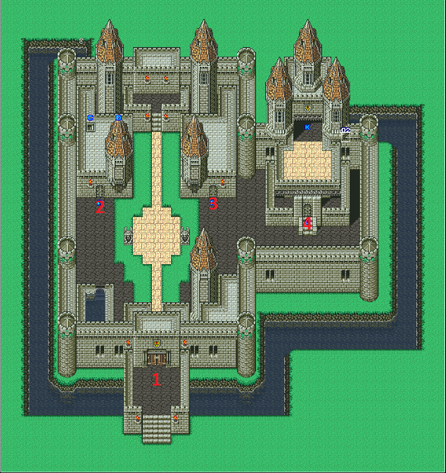

# Château de Jómsborg

C’est le château qui protège la ville et l’endroit ou toute l’armée naine y est réunie. Les nains en ont fait l’acquisition après avoir découvert une nouvelle monnaie le **Godmid**. (L’image ci-dessus est **plus ou moins ce à quoi je veux qu’il ressemble** mais évidemment ne sera pas un copier-coller) (L’image provient de **Final Fantasy V**)

## Organisation du château

### 1 La porte d’entrée

La porte d’entrée est gardée en permanence par **5 Premières classes** ainsi que **1 lieutenant**. Les **5 premières classes** et les **20 gardes nains** restant sous la responsabilité du lieutenant de service sont en patrouille partout dans le château.

### 2 Le dortoir

C’est dans cette partie que ce trouve le dortoir de l’armée comportant pas loin de **600 gardes**, **300 premières classes**, et **30 lieutenants** 10 **Chef de caserne**.

### 3 La salle d’entrainement

C’est ici que ce trouve la salle d’entrainement des gardes ainsi que le lieu de repos, mais aussi les logements des supérieurs : **5 Seigneur Nain** ,**3 Généraux**

### 4 La demeure Royale

**La demeure Royale,** c’est ici que vivent les trois grands rois nains, il y a un passage secret menant à la chambre du véritable Roi « **Gurdil** » est dans cette chambre ce trouve un **passage sous terrain secret** pouvant permettre au Roi d’entrée et de sortir dans le plus grand secret.

|  |  |  |
| --- | --- | --- |
| - Loki, le Roi des guerriers. | - Olaf, le roi des ouvriers. | - Thor Roi des artisans |
| *C:\Users\CodeGeass\Pictures\Lineage\Nain\nain7.jpg* | *C:\Users\CodeGeass\Pictures\Lineage\Nain\nain-avec-femme.jpg* | *C:\Users\CodeGeass\Pictures\Lineage\Nain\m8x67mca.jpg* |

***Information*** : Le joueur ne pouvant pas entrée dans le château (bloqué à la porte d’entrée par le lieutenant en faction. Un lieutenant pour ce moqué de notre héro proposera au héros d’acheté le château contre une somme exorbitante de Godmid. (**Objectif final de la campagne naine**)